**CARA MEMBUAT**

**Alat dan Bahan**

1. Arduino *RFID Sensor* MFRC522.
2. Personal Computer (Sebagai Interface)
3. Aplikasi Arduino IDE.
4. Kabel USB Micro.
5. Raspberry Pi 3 Model B+.
6. Putty atau Interface Monitor.
7. Sumber Catu Daya.
8. Arduino UNO.
9. 5 buah *RFID Card.*
10. *Jumper.*
11. *Breadboard.*
12. Python, MySQL, PHP, HTML dan CSS.

**Prinsip Kerja**

1. **Bagian RFID dan Arduino**
2. Siapkan Arduino UNO, *Jumper*, *Breadboard* dan Sensor RFID, hubungkan Sensor RFID pada Arduino UNO sesuai skema pada gambar di bawah ini :

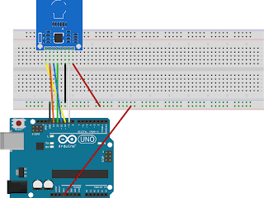

1. Siapkan kode algoritma pada Arduino IDE sebagai berikut

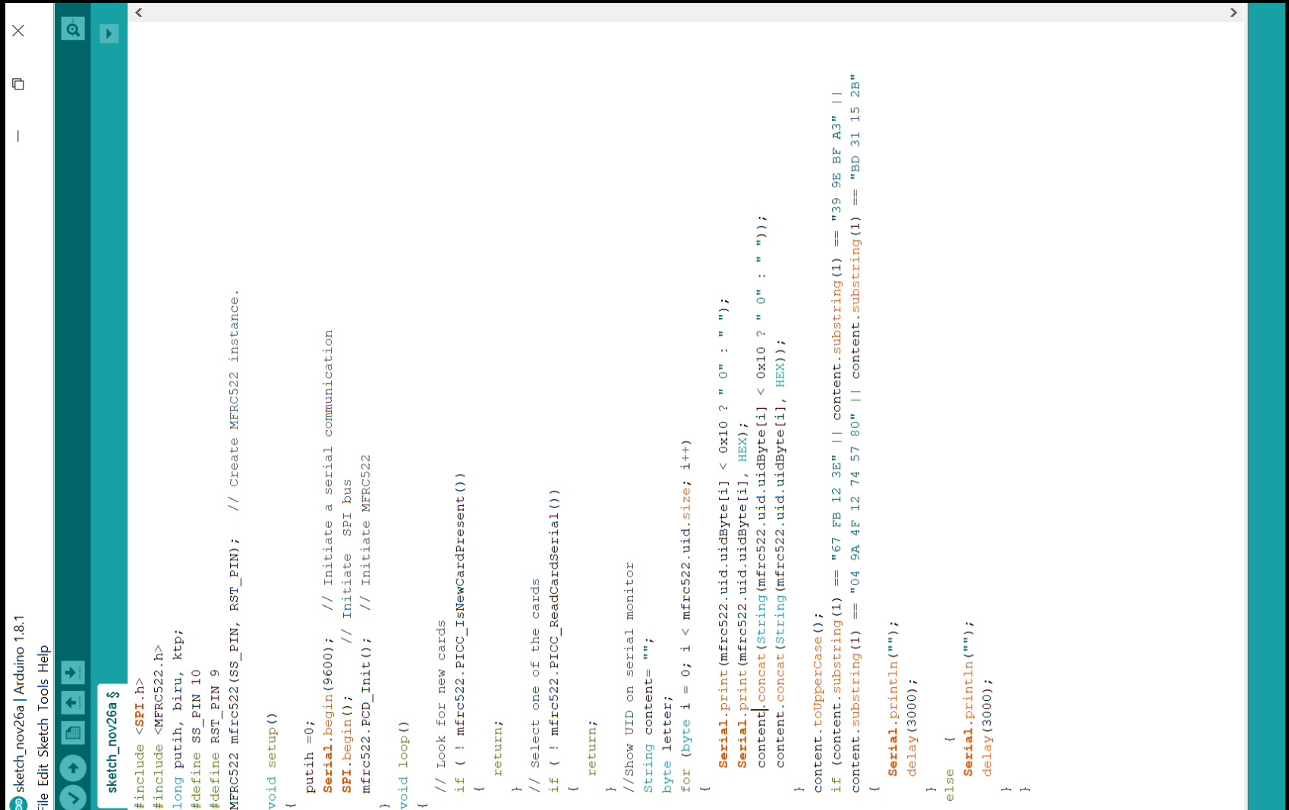

1. Hubungkan Arduino UNO dengan *Personal Computer* melalui USB, cocokkan port yang dihubungkan dengan kodingan yang bersesuaian, lalu tekan tombol *verify* untuk mengecek kode tersebut, selanjutnya tekan *sketch upload*, tunggu beberapa saat.
2. Setelah upload berhasil, cek utilisasi RFID dengan membuka terminal, lalu uji dengan salah satu RFID *Card*. Kode dan skema berhasil jika tertera kode-kode *hexadecimal* pada terminal.
3. **Bagian Raspberry Pi dan Arduino**
4. Siapkan Raspberry Pi dan Arduino yang telah terpasang RFID dan telah terupload kode pada langkah kerja bagian a.
5. Buka terminal Raspberry Pi, bisa melalui aplikasi *Putty* atau dihubungkan langsung pada layar monitor.
6. Buat database berupa tabel yang berisi, *ID Ayam* dan *Kondisi* yangdidapat dari RFID card yang telah di tap, dan buat database *Waktu* yang diambil dari Server.
7. Buat kode algoritma dalam bahasa python, untuk menampilkan keluar-masuk id pada RF-id

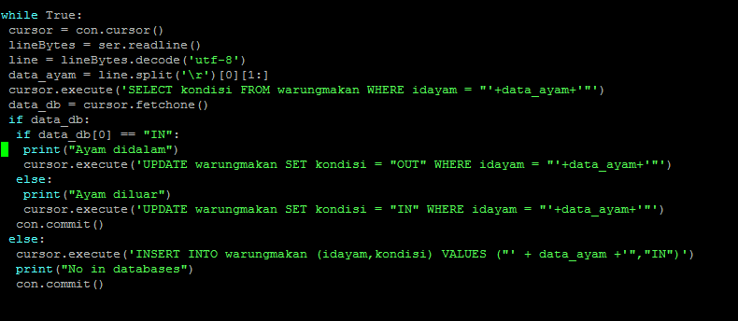

1. Setelah kodingan python tersimpan pada database, lalu dibawa ke localhost untuk menguji RF-id, jika kondisi RFID card pada database benar benar kosong, jika ditap, akan muncul “IN”, selanjutnya karena database terisi dengan id yang sama, jika ditap untuk kedua kalinya, kondisi nya menjadi “OUT”.
2. Buat koneksi database di MySQL dan PHP untuk menampilkan data di dalam Web Server. Misalkan nama file *koneksidatabase.php*
3. Di dalam Putty buat SQL Insert.
4. **Bagian Web Interface**
5. Buat Desain Website sederhana dengan menggunakan HTML.

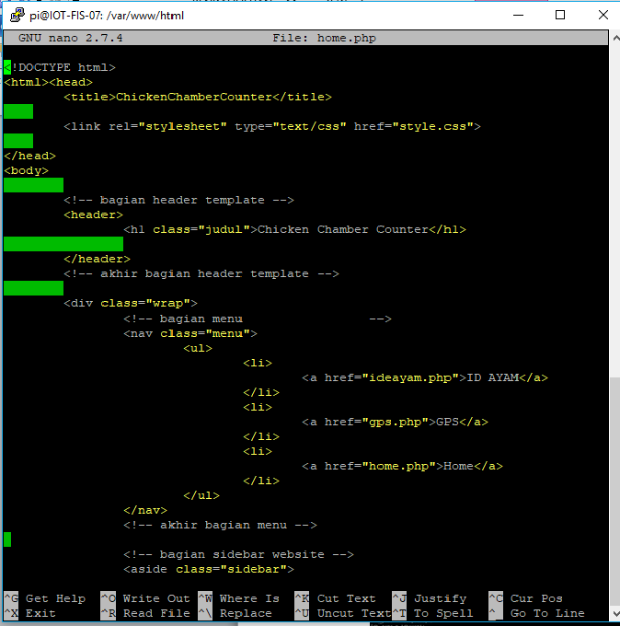

1. Buat Layout untuk interface web menggunakan CSS.

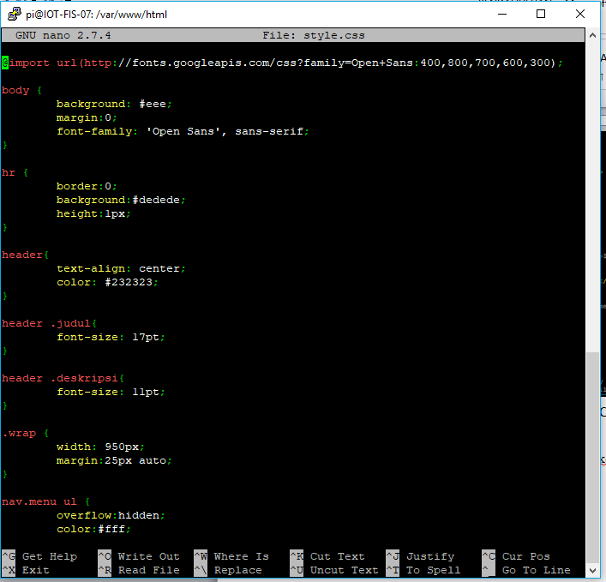

1. Masukkan data koneksi MySQL-PHP ke dalam kodingan HTML.

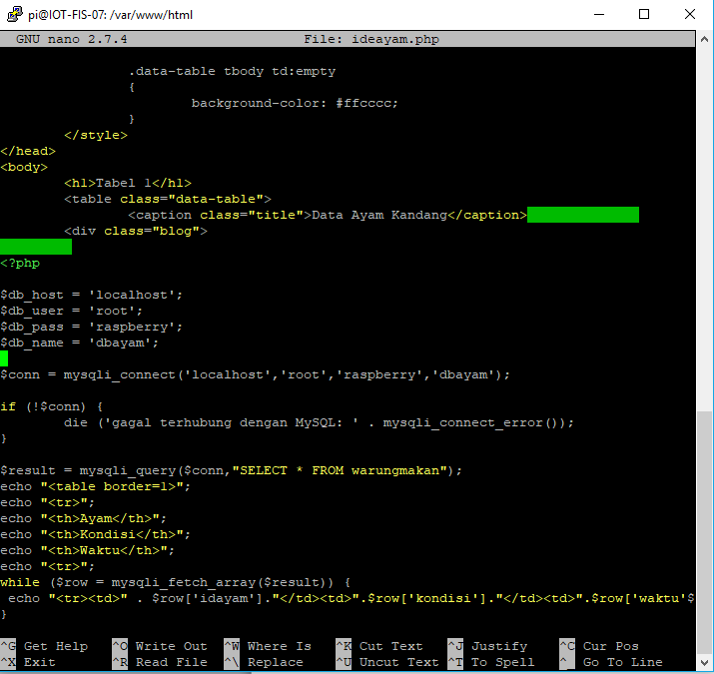

1. Tampilan Hasil Website sederhana beserta

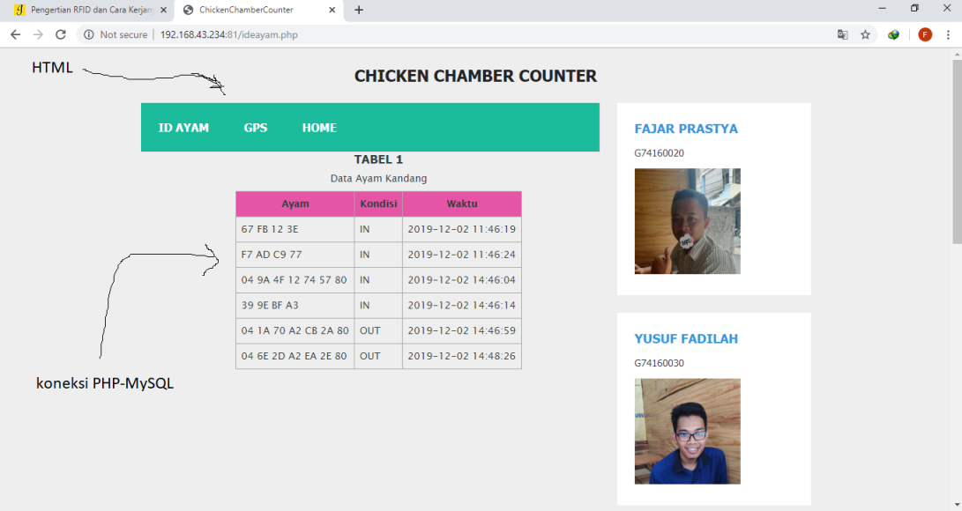

**RANCANGAN**

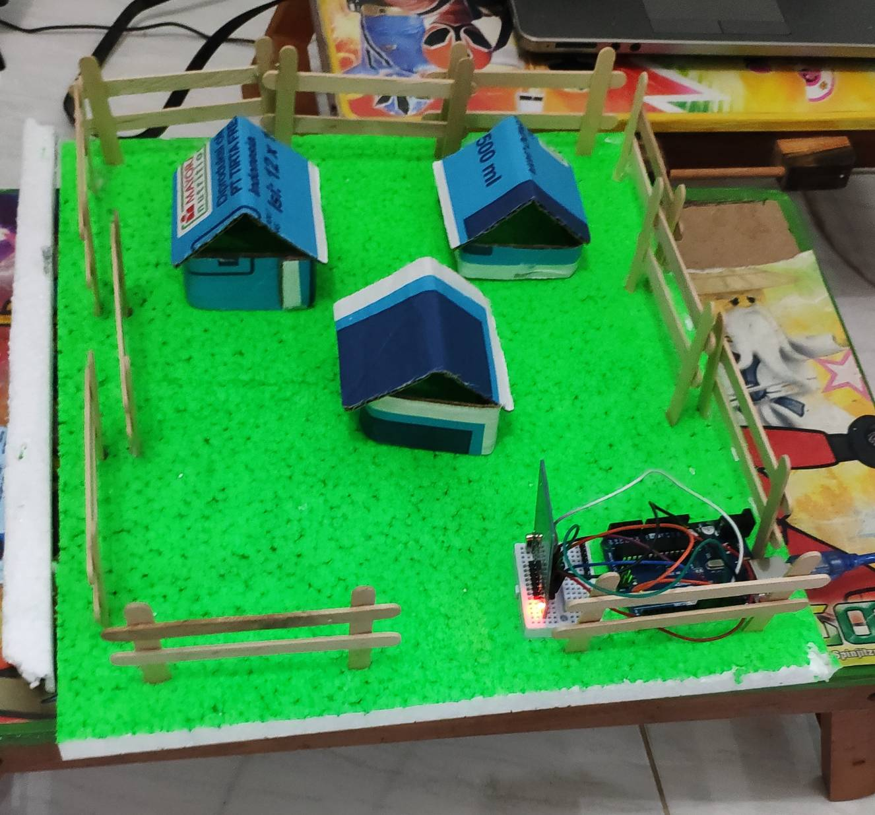

**IMPLEMENTASI**

RFID Scanner memancarkan signal interrogator yang mengenai RFID Card dan akan menerima Signal dari RFID Card tergantung identitas radio frekuensi yang dikandung RFID Card dan diproses arduino menjadi nomor UID.